Преподаватель: Авельцев Р.А.
гр. 2ТМ 09.02.2022

МДК.01.01 Устройство автомобилей

Назначение и типы тормозных систем.
Лекция
Образовательная цель: изучить типы, назначение и общее устройство тормозных систем.
Развивающая цель: развитие у студентов интереса к выбранной специальности, аналитического и логического мышления.
Воспитательная цель: способствовать развитию познавательных интересов студентов.
План
- Назначение и типы тормозных систем.
- Общее устройство тормозной системы.

Литература:
1. Михайловский Е.В. Устройство автомобиля,М., «Машиностроение» 1987г. 352с. ил.
2. Стуканов В. А., Леонтьев К.Н. Устройство автомобилей: учебное пособие.- М.: ИД «ФОРУМ», 2010.-496с.- (Профессиональное образование).
3.http://rusautomobile.ru/library/ustrojstvo-avtomobilya-mixajlovskij-e

- Назначение и типы тормозных систем.
Эксплуатация любого автомобиля допускается в том случае, если он имеет исправную тормозную систему.
Тормозная система необходима на автомобиле для снижения его скорости, остановки и удержания на месте.
Тормозная сила возникает между колесом и дорогой в направлении, препятствует вращению колеса. Максимальное значение тормозной силы на колесе зависит от возможностей механизма, создающего силу торможения, от нагрузки, приходящейся на колесо, и от коэффициента сцепления с дорогой. При равенстве всех условий, определяющих силу торможения, эффективность тормозной системы будет зависеть в первую очередь от особенностей конструкции механизмов, производящих торможение автомобиля.
На современных автомобилях в целях обеспечения безопасности движения устанавливают несколько тормозных систем, выполняющих различное назначение. По этому признаку тормозные системы подразделяют на:
- рабочую,
- запасную,
-стояночную,
- вспомогательную.
Рабочая тормозная система используется во всех режимах движения автомобиля для снижения его скорости вплоть до полной остановки. Она приводится в действие усилием ноги водителя, который прилагается к педали ножного тормоза.
Эффективность действия рабочей тормозной системы самая большая по сравнению с другими типами тормозных систем.
Одной из систем, входящих в тормозное управление автомобиля, является вспомогательная тормозная система. Она работает вне зависимости от других тормозных систем и служит для поддержания постоянной скорости на затяжных спусках. Главная задача вспомогательной тормозной системы – разгрузка рабочей тормозной системы с целью снижения ее износа и перегрева во время длительного торможения. Применяется данная система в основном на коммерческих автомобилях.
Постепенно разгоняясь при движении на спусках, автомобиль может набрать достаточно высокую скорость, что может быть небезопасно для дальнейшего движения. Водитель вынужден постоянно контролировать скорость за счет использования рабочей тормозной системы. Такие циклы многократного притормаживания приводят к быстрому износу тормозных накладок и шин, а также увеличению температурного режима работы тормозного механизма. В результате коэффициент трения накладок о тормозной барабан или диск снижается, что приводит к снижению эффективности всего тормозного механизма. А следовательно увеличивается тормозной путь автомобиля.
Для обеспечения длительного движения на спуске с небольшой фиксированной скоростью и без перегрева тормозных механизмов используется вспомогательная тормозная система. Она не может снизить скорость машины до нулевого значения. Это делает рабочая тормозная система, которая в «холодном» состоянии готова с наибольшей эффективностью выполнить свою задачу в нужный момент. Виды и устройство вспомогательной тормозной системы.
Вспомогательная тормозная система может быть представлена в виде следующих вариантов:
- моторный или горный тормоз;
- гидравлический тормоз-замедлитель;
- электрический тормоз-замедлитель.
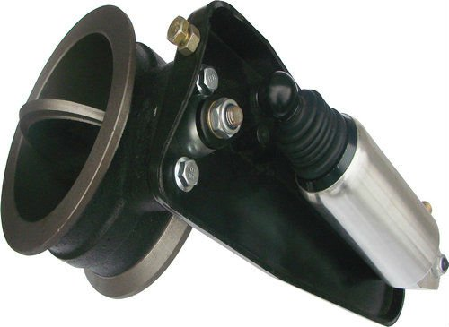
Рис. 1 Моторный тормоз
Моторный тормоз (он же «горный») представляет собой специальную воздушную заслонку, установленную в выпускной системе двигателя автомобиля. Также в его состав входят дополнительные механизмы ограничения подачи топлива и поворота заслонки, вызывающие дополнительное сопротивление. При торможении водитель заслонку переводит в закрытое положение, а топливный насос высокого давления — в положение ограниченной подачи топлива в двигатель. Выпуск отработанных газов из цилиндров через выпускную систему резко ограничивается. Под действие этого двигатель снижает обороты до минимально возможных. В процессе выталкивания воздуха через выпускные отверстия поршень испытывает сопротивление, за счет чего замедляется вращение коленчатого вала. Таким образом тормозной момент передается на трансмиссию и далее к ведущим колесам.
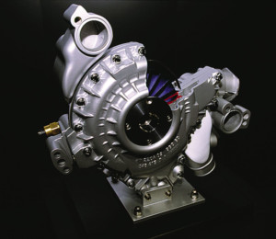
Рис.2 Гидравлический тормоз.
Лопастные колеса установлены в отдельном корпусе друг напротив друга на небольшом расстоянии. Между собой они жестко не связаны. Одно колесо, соединенное с корпусом тормоза, установлено неподвижно. Второе устанавливается на вале трансмиссии (например, карданном) и вращается вместе с ним. Корпус наполняется маслом для создания сопротивления вращению вала. Принцип работы данного устройства напоминает гидромуфту, только здесь крутящий момент не передается, а наоборот рассеивается, переходя в тепло. Если гидравлический тормоз-замедлитель устанавливается перед коробкой передач, то он может обеспечить несколько стадий интенсивности торможения. Чем ниже передача, тем, соответственно, эффективнее торможение.
Аналогично функционирует электрический тормоз-замедлитель, который состоит из: ротора и обмоток статора.
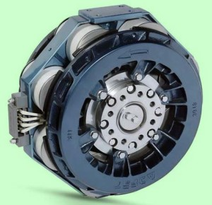
Рис.3 Электрический тормоз-замедлитель.
Данный тип тормоза-замедлителя на автомобиле с механической трансмиссией расположен в отдельном корпусе. Ротор замедлителя соединен с карданным валом либо с любым другим валом трансмиссии, а неподвижные обмотки статора закреплены в корпусе. В результате подачи напряжения на обмотки статора появляется магнитное силовое поле, которое препятствует свободному вращению ротора. Возникающий тормозной момент,подобно гидрозамедлителю, подводится к ведущим колесам транспортного средства через трансмиссию. На прицепах и полуприцепах при необходимости также может устанавливаться тормоз-замедлитель как электрического, так и гидравлического типа. На этот случай одна из осей должна быть выполнена с полуосями, между которыми и будет установлен замедлитель.
Запасная тормозная система предназначена для остановки автомобиля в случае отказа рабочей тормозной системы. Она оказывает меньшее тормозящее действие на автомобиль, чем рабочая система. Функции запасной системы может выполнять чаще всего исправная часть рабочей тормозной системы или полностью стояночная система.
Эффективность запасной тормозной системы может быть ниже эффективности рабочей тормозной системы. При отсутствии на автомобиле автономной запасной тормозной системы ее функции может выполнять исправная часть рабочей тормозной системы (например, контур тормозного привода передних или задних колесных тормозов) или стояночная тормозная система.
Запасная тормозная система по существу представляет собой составную часть рабочей системы с отдельным контуром привода на группу колес. Она служит для торможения при выходе из строя основной системы. Поскольку при этом тормозной привод разделен на два и более контура.
Функции запасной тормозной системы в многоконтурном пневматическом тормозном приводе выполняет один из контуров, поскольку наличие двухсекционного тормозного крана и двойного защитного клапана позволяет обоим контурам работать независимо друг от друга при падении давления воздуха в любом из них. При полном выходе из строя рабочей тормозной системы используется контур стояночной тормозной системы. С помощью тормозного крана стояночной тормозной системы снижается давление воздуха в энергоаккумуляторах и пружины плавно разжимают тормозные колодки и прижимают их тормозному барабану.
Частичный поворот рукоятки крана будет соответствовать приведению в действие запасной тормозной системы. При этом пружины энергоаккуму-ляторов воздействуют на тормозные механизмы с ограниченной силой нажатия, которая определяется тем, что воздух из цилиндров выходит до тех пор, пока давление в полости А под поршнем II не превысит суммарное усилие давления на поршень в полости Б и усилие уравновешивающей пружины 2, что вызовет прекращение выпуска воздуха. В этом проявляется следящее действие крана.

- Общее устройство тормозной системы
В общем виде тормозная система состоит из тормозных механизмов и их привода. Тормозные механизмы при работе системы препятствуют вращению колес, в результате чего между колесами и дорогой возникает тормозная сила, останавливающая автомобиль.
Тормозные механизмы могут быть барабанными и дисковыми.
Тормозные механизмы рабочей тормозной системы для лучшей эффективности торможения размещаются непосредственно на всех колесах автомобиля. Тормозные механизмы стояночной тормозной системы на легковых автомобилях совмещаются с тормозными механизмами рабочей тормозной системы на задних колесах. На грузовых автомобилях средней грузоподъемности тормозной механизм стояночной тормозной системы устанавливается на трансмиссии, позади коробки передач.
Тормозной привод передает и увеличивает усилие от педали тормоза на тормозные механизмы.
Привод тормозной системы может быть следующих типов:
- механический;
- гидравлический;
- пневматический;
- комбинированный.
Механический привод в виде тросика или рычагов используется для стояночной тормозной системы. Гидравлический привод используется для рабочей тормозной системы на легковых автомобилях, микроавтобусах и грузовых автомобилях небольшой грузоподъемности. Пневматический привод используется на грузовых автомобилях большой грузоподъемности и автобусах. Комбинированный пневмогидравлический привод используется на автомобилях Урал-4320, пневмоэлектрический привод используется на импортных грузовых автомобилях с прицепом и полуприцепом.

Контрольные вопросы
- Какие типы тормозных систем устанавливаются на автомобилях?
- Для чего служит рабочая тормозная система?
- Для чего служит стояночная тормозная система?
4. Для чего служит вспомогательная тормозная система и на каких автомобилях она устанавливается?
5. Какие типы тормозных механизмов могут использоваться в вспомогательной тормозной системе?
6. Для чего служит запасная тормозная система?
7. С каких элементов состоит запасная тормозная система?
8. Назначение и типы тормозного привода.

Рекомендации для самостоятельной работы:
1. Содержание лекции распечатать для формирования сборника лекций.
2. Ответить письменно на вопросы для закрепления и осмысления материала.
3. Выполнить сканирование или фотографирование ответов и выслать на адрес эл. почты rom-ave@mail.ru до 21.00.

